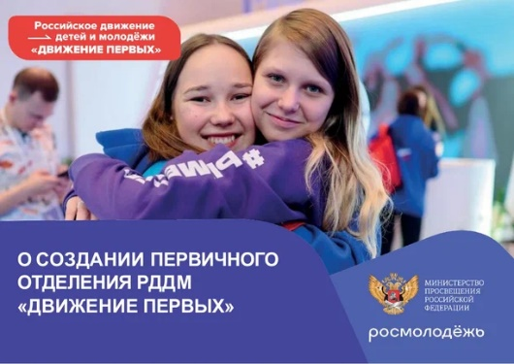****

**Церемония открытия**

**первичного отделения РДДМ «Движение первых»**

Регламент открытия первичного отделения

**8.20 -** Торжественная линейка с выносом флага РФ знамённой группой

и исполнение гимна РФ

**8.30 -** Зачтение детьми декларации РДДМ «Движение первых»

**8.40 -** Объявление о старте недели добра, включающей Добрые Акции

**8.25 -** Принятие решения о Дне Рождения РДДМ «Движение первых» в МКОУ «Михайловская средняя общеобразовательная школа имени Героя Советского Союза В.Ф.Нестерова» Черемисиновского района Курской области с УИОП, а также традициях и устава «Движение первых»

**8.45 -** Обсуждение планов Первичного отделения РДДМ.